PARIZ
6 dana autobusom

1. dan ZAGREB – SALZBURG - STUTTGART 12.04.2014.
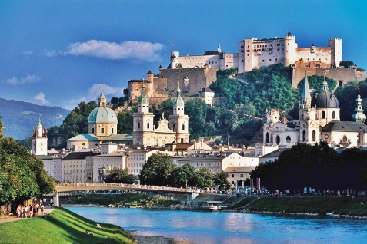
Polazak autobusa u 5:00 ispred škole. Vožnja preko Slovenije i Austrije uz kraća zaustavljanja na putu radi odmora. Dolazak u SALZBURG i razgled povijesne gradske jezgre: katedrala, ulice Juden i Getreide, Mozartplatz, barokne fontane, Residenz, Mozartova rodna kuća, Festivalska dvorana. Odlazak u rudnik soli. Slijedi upoznavanje s procesom dobivanja soli i tajanstveni podzemni izlet pun zanimljivosti. Nastavak vožnje kroz Njemačku uz kraća zaustavljanja putem. Dolazak u hotel u okolici Stuttgarta. Večera. Noćenje.
2.dan STUTTGART – REIMS- PARIZ 13.04.2014.
Doručak. Nastavak vožnje autobusom i dolazak u REIMS, grada ustoličenja francuskih kraljeva i razgled KATEDRALE. Kratka pauza za ručak. Nastavak vožnje kroz pokrajinu Champagne, te dolazak u Pariz u poslijepodnevnim satima. Smještaj u hotel i kraći odmor. Večera. Noćenje.
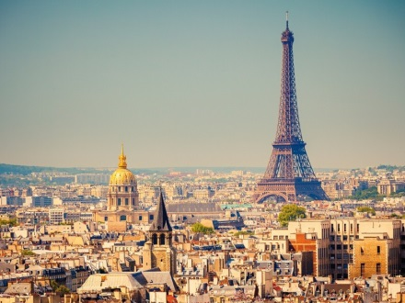
3.dan PARIZ 14.04.2014.
Doručak. Odlazak na razgled: OPERA GARNIER, PLACE VENDOME, PLACE DE LA CONCORDE, AVENIJA CHAMPS-ELYSEES, TRIJUMFALNA VRATA, AVENIJA FOCH, LA DEFENCE, NOVA TRIJUMFALNA VRATA, KIP SLOBODE, PALAIS DE CHAILLOT, EIFFELOV TORANJ (program uz doplatu), CHAMP DE MARS, VOJNA ŠKOLA, LES INVALIDES, CHAMPS ELYSEES CLEMENCEAU. Odlazak na večeru u restoran u gradu. Povratak u hotel. Noćenje.
4. DAN PARIZ 15.04.2014.
Doručak. Odlazak u Louvre, jedan je od najvećih svjetskih muzeja. Nalazi se u središtu Pariza, na obali rijeke Seine, u zdanju nekadašnje kraljevske palače. Središnje dvorište zgrade, u kojemu se danas nalazi staklena piramida, leži na osi avenije Champs Élysées i time tvori staru jezgru Pariza. Nakon muzeja nastavak razgleda grada: PLACE DE LA REPUBLIQUE, ILE DE LA CITE CONCIERGE, CRKVA NOTRE DAME, HOTEL DE VILLE, PLACE DES VOSGES, BASTILLE, OPERA BASTILLE, LATINSKA ČETVRT, PLACE DU PANTHEON, PALAIS DU LUXEMBOURG, BOULEVARD ST. GERMAIN, PARIŠKI MOSTOVI. Pauza za ručak. Odlazak na vožnju brodom po Seini. Večera u gradu. Povratak u hotel. Noćenje.
5. DAN PARIZ – VERSAILLES – STRASBOURG 16.04.2014.
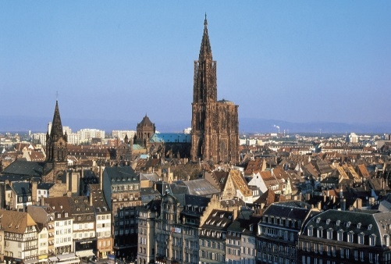
Doručak. Odlazak iz hotela. Vožnja do dvorca Versailles, rezidencije francuskih kraljeva. Organizirani posjet prostorijama dvorca. Odlazak u park France Miniature ʺFrancuska u malomʺ. Nakon razgleda slijedi vožnja do Strasbourga, glavnog grada regije Alsace, uz kraća zaustavljanja putem. Ručak. Razgled grada: katedrala, Gutenbergov trg, mostovi na rijeci Ill, četvrt Mala Francuska. Smještaj u hotel u Strasbourgu. Večera. Noćenje.
6. DAN STRASBOURG - MÜNCHEN – ZAGREB 17.04.2014.
Doručak. Povratak prema Hrvatskoj, vožnjom kroz Njemačku. Posjet Münchenu, glavnom gradu Bavarske. Šetnja do trga Marienplatz, gradske vijećnice i katedrale Frauenkirche. Slobodno vrijeme. Nastavak vožnje uz obalu jezera Chiemsee, kroz Austriju preko Graza te kroz Sloveniju uz kraća zaustavljanja putem. Dolazak u Zagreb u noćnim satima.

